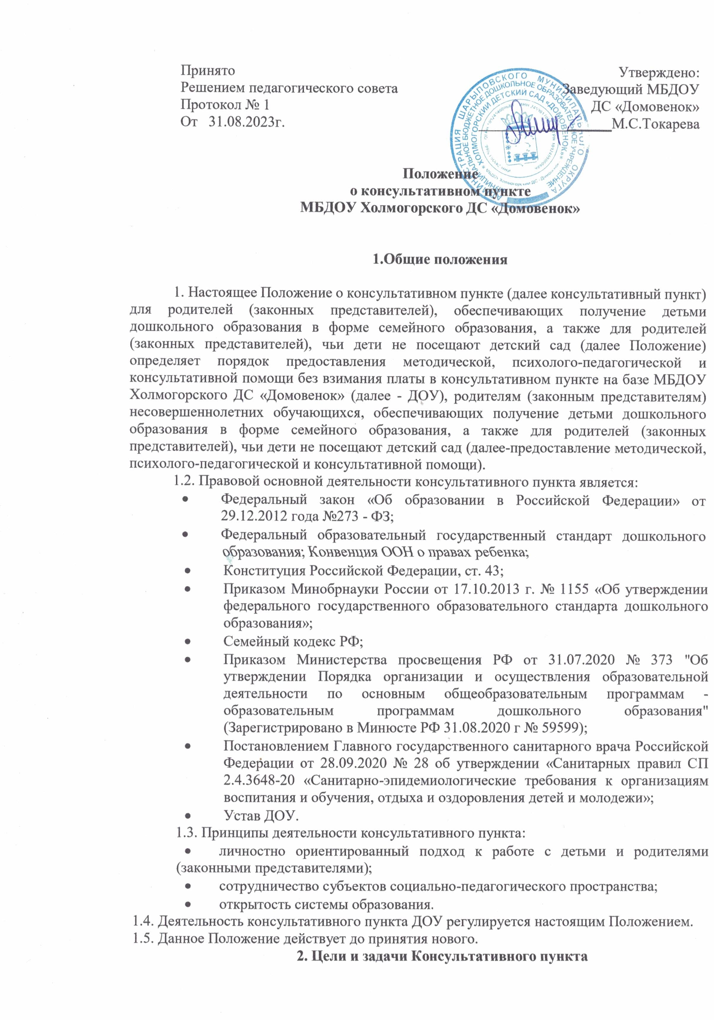
Принято  Решением педагогического совета  Протокол № 1  От 31.08.2023г. | Утверждено:  Заведующий МБДОУ  ДС «Домовенок»  __________________М.С.Токарева

Положение
о консультативном пункте
МБДОУ Холмогорского ДС «Домовенок»

1.Общие положения

1. Настоящее Положение о консультативном пункте (далее консультативный пункт) для родителей (законных представителей), обеспечивающих получение детьми дошкольного образования в форме семейного образования, а также для родителей (законных представителей), чьи дети не посещают детский сад (далее Положение) определяет порядок предоставления методической, психолого-педагогической и консультативной помощи без взимания платы в консультативном пункте на базе МБДОУ Холмогорского ДС «Домовенок» (далее - ДОУ), родителям (законным представителям) несовершеннолетних обучающихся, обеспечивающих получение детьми дошкольного образования в форме семейного образования, а также для родителей (законных представителей), чьи дети не посещают детский сад (далее-предоставление методической, психолого-педагогической и консультативной помощи).
1.2. Правовой основной деятельности консультативного пункта является:
- Федеральный закон «Об образовании в Российской Федерации» от 29.12.2012 года №273 - ФЗ;
- Федеральный образовательный государственный стандарт дошкольного образования; Конвенция ООН о правах ребенка;
- Конституция Российской Федерации, ст. 43;
- Приказом Минобрнауки России от 17.10.2013 г. № 1155 «Об утверждении федерального государственного образовательного стандарта дошкольного образования»;
- Семейный кодекс РФ;
- Приказом Министерства просвещения РФ от 31.07.2020 № 373 "Об утверждении Порядка организации и осуществления образовательной деятельности по основным общеобразовательным программам - образовательным программам дошкольного образования" (Зарегистрировано в Минюсте РФ 31.08.2020 г № 59599);
- Постановлением Главного государственного санитарного врача Российской Федерации от 28.09.2020 № 28 об утверждении «Санитарных правил СП 2.4.3648-20 «Санитарно-эпидемиологические требования к организациям воспитания и обучения, отдыха и оздоровления детей и молодежи»;
- Устав ДОУ.
1.3. Принципы деятельности консультативного пункта:
- личностно ориентированный подход к работе с детьми и родителями (законными представителями);
- сотрудничество субъектов социально-педагогического пространства;
- открытость системы образования.
1.4. Деятельность консультативного пункта ДОУ регулируется настоящим Положением.
1.5. Данное Положение действует до принятия нового.
2. Цели и задачи Консультативного пункта
2.1. Консультативный пункт создается с целью предоставления муниципальной услуги по оказанию методической, диагностической и консультативной помощи семьям, воспитывающим детей дошкольного возраста на дому, по вопросам воспитания, обучения и развития детей.
Основные задачи консультативного пункта:
- оказание консультативной помощи родителям (законным представителям), воспитывающим детей дошкольного возраста на дому, по различным вопросам воспитания, обучения и развития ребенка от рождения до 7 лет;
- распознавание, диагностирование проблем в развитии дошкольников;
- содействие в социализации детей дошкольного возраста, не посещающих дошкольные образовательные учреждения;
- оказание всесторонней помощи родителям (законным представителям) детей 5-7 лет, не посещающих образовательные учреждения, в обеспечении равных стартовых возможностей при поступлении в школу;
- повышение информированности родителей (законных представителей), воспитывающих детей дошкольного возраста на дому, о планах развития городской системы образования, деятельности МБДОУ.
3. Организация деятельности консультативного пункта
3.1 Консультативный пункт открывается на основании приказа заведующей ДОУ.
3.2 Консультативный пункт работает 1 раз в неделю (среда с 13.00до 15.00), согласно расписания и строится на основе интеграции деятельности специалистов.
3.3 Общее руководство и координация деятельности консультативного пункта возлагается на заведующую ДОУ.
3.4 Заведующая ДОУ:
- обеспечивает работу консультативного пункта в соответствии с графиком и планом работы;
- определяет функциональные обязанности и режим работы специалистов;
- обеспечивает дополнительное информирование населения о графике работы консультативного пункта через средства массовой информации и сайт детского сада;
3.5. ДОУ имеет право:
- на предоставление квалифицированной консультативной и практической помощи родителям законным представителям);
- на внесение корректировок в план работы консультативного пункта с учетом интересов и потребностей родителей;
- на временное приостановление деятельности консультативного пункта в связи с отсутствием социального заказа населения на данную услугу. На период закрытия детского сада на косметический ремонт.
3.6. Количество специалистов, привлекаемых к психолого-педагогической работе в консультативном пункте, определяется кадровым составом ДОУ:
- старший воспитатель;
- учитель-логопед;
- воспитатели;
- музыкальный руководитель;
- инструктор по физической культуре.
3.7. Консультирование родителей (законных представителей) может проводиться одним или несколькими специалистами одновременно.
3.8. Специалисты, оказывающие методическую, психолого-педагогическую и консультативную помощь детям, их родителям (законным представителям) несут ответственность перед родителями (законными представителями) и администрацией за:
- объективность диагностической помощи и неразглашение её результатов;
- предоставление компетентных и обоснованных рекомендаций;
- введение документации, сохранность и конфиденциальность информации.
3.9. Родители (законные представители) обратившиеся в консультативный пункт имеют право:
- на получение квалифицированной помощи, на высказывание собственного мнения и обмен опытом воспитания детей и должны быть предупреждены об обоюдной ответственности за эффективность выполнения рекомендаций специалистов.
3.10. Для работы с детьми и родителями (законными представителями) используются материально-техническая база ДОУ.
3.11. За работу в консультативном пункте специалистам ДОУ в соответствии с учетом рабочего времени устанавливается доплата из стимулирующего фонда учреждения.
3.12. За получение консультативных услуг плата с родителей (законных представителей) не взимается.
4. Основное содержание и формы работы консультативного пункта
4.1. Основными видами деятельности консультативного пункта являются:
- просвещение родителей (законных представителей) – информирование родителей, направленно на повышение психолого-педагогического уровня и формирование педагогической культуры родителей с целью объединения требований к ребенку в воспитании со стороны всех членов семьи, формирование положительных взаимоотношений в семье;
- диагностика развития ребенка – психолого-педагогическое и логопедическое изучение ребенка, определение индивидуальных особенностей и склонностей личности, потенциальных возможностей, а также выявление причин и механизмов нарушений в развитии, социальной адаптации, разработка рекомендаций по дальнейшему развитию и воспитанию ребенка;
- консультирование (психологическое, социальное, педагогическое) – информирование родителей о физиологических и психологических особенностях развития их ребенка, основных направлениях воспитательных воздействий, преодолении кризисных ситуаций.
4.2. Формы работы психолого-педагогического консультационного пункта:
- проведение индивидуальных консультаций, игровых тренингов, мастер-классов, бесед с родителями (законными представителями) по вопросам воспитания, развития и обучения ребенка; проведение коррекционно-развивающего занятия с ребенком специалистом в присутствии родителей (законных представителей);
- проведение индивидуального занятия с ребенком воспитателем в присутствии родителей (законных представителей);
- проведение педагогической диагностики специалистами детского сада;
- совместные занятия с детьми и родителями с целью обучения методам воспитания, развития и обучения, а также способам взаимодействия с ребенком;
- подбор методической литературы для родителей по вопросам воспитания, развития, обучения ребенка;
4.3. Содержание и формы работы с детьми дошкольного возраста и их родителями (законными представителями) в консультативном пункте:
Психолого-педагогическое просвещение родителей (законных представителей) – организуется в форме консультаций, совместных занятий с родителями и их детьми с целью обучения способам взаимодействия с ребенком.
Консультирование - родителей (законных представителей) осуществляется непосредственно в консультативном пункте в форме индивидуальных, подгрупповых и групповых консультаций по запросу родителей (законных представителей), возможно заочное консультирование по письменному обращению, телефонному звонку, консультирование через сайт детского сада, по следующим вопросам:
- социализация детей дошкольного возраста, не посещающих детский сад;
- социальная адаптация ребенка в детском коллективе – развитие у ребенка навыков социального поведения и коммуникативных качеств личности;
- возрастные, психофизиологические особенности детей дошкольного возраста;
- развитие речи и речевого аппарата дошкольников;
- профилактика различных отклонений в физическом, психическом и социальном развитии детей дошкольного возраста, не посещающих ДОУ; развитие музыкальных способностей;
- организация игровой деятельности, развитие и обучение детей в игре; организация питания детей;
- создание условий для закаливания и оздоровления детей;
- готовность к обучению в школе;
- социальная защита детей из различных категорий семей.
5. Документация консультативного пункта
5.1. Введение документации консультативного пункта выделяется в отдельное делопроизводство.
5.2. Перечень документации консультативного пункта:
- приказ о создании консультативного пункта;
- положение о консультативном пункте, созданного на базе ДОУ;
- график работы консультативного пункта;
- годовой план работы консультативного пункта, который разрабатывается специалистами ДОУ на учебный год и утверждается руководителем ДОУ;
- расписание работы консультативного пункта, утвержденное руководителем ДОУ;
- журнал учета работы консультативного пункта;
- журнал регистрации консультаций для родителей (законных представителей), посещающих консультативный пункт.

